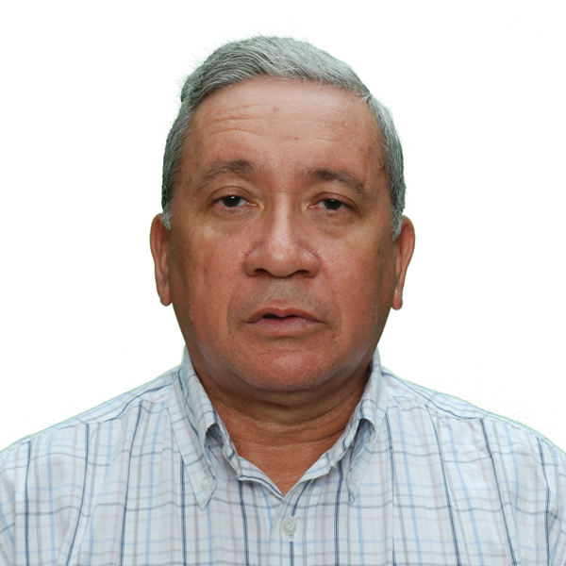
RESUMEN CURRICULAR

APELLIDOS: RODRÍGUEZ BLANCO

NOMBRES: SIMON EDUARDO

CEDULA: 3.663.835

FECHA DE NACIMIENTO: 11 DE OCTUBRE DE 1952

LUGAR DE NACIMIENTO: CARACAS

NACIONALIDAD: VENEZOLANO

ESTADO CIVIL: CASADO

DIRECCIÓN: RES. PALAIMA EDIF. 3, TORRE 2, APTO 3ª. AV. GOAJIRA. MARACAIBO. EDO.ZULIA.

TELEFONOS: 0412 6859407

ESTUDIOS REALIZADOS

EDUCACIÓN SUPERIOR: UNIVERSIDAD CENTRAL DE VENEZUELA. FACULTAD DE CIENCIAS. CARACAS
TITULO OBTENIDO: LIC. EN BIOLOGÍA (ESPECIALIDAD TECNOLOGIA DE ALIMENTOS). 1980

ESPECIALIZACIÓN POST GRADO: GERENCIA EMPRESARIAL.
TITULO: CERTIFICADO DE CAPACITACION EN GERENCIA EMPRESARIAL.
FACULTAD DE CIENCIAS ECONOMICAS Y SOCIALES UNIVERSIDAD DEL ZULIA 1993-1994

EXPERIENCIAS LABORALES

CARGOS GERENCIALES EN LA AGROINDUSTRIA Y EN ESPECIAL ALIMENTOS BALANCEADOS PARA ANIMALES DESDE 1983 HASTA LA FECHA ACTUAL
36 AÑOS

ACTIVIDAD ACTUAL: LIBRE EJERCICIO DE LA PROFESION, ASESORANDO EMPRESAS DE LA AGROINDUSRIA Y ALIMENTOS BALACEADOS PARA ANIMALES. (PRODUCCION, COMPRA DE MATERIAS PRIMAS, CALIDAD DEL ALIMENTO Y FORMULACION) Desde 16-04-17

EMPRESA: INDUSTRIA AGROSANTANA C.A.
CARGO DESEMPEÑADO: GERENTE GENERAL
DESDE 01/09/2009 HASTA EL 15-04-2017

EMPRESA: AGRONIVAR
CARGO DESEMPEÑADO: COORDINADOR PRODUCCIÓN DE ALIMENTOS BALANCEADOS.
DESDE EL 02/10/03 AL 01/09/2009

EMPRESA: CONCENTRADOS SOUTO MARA C.A.
CARGO DESEMPEÑADO: GERENTE DE PLANTA
DESDE: 09/11/01 AL 14/09/03.

EMPRESA: PROTINAL DEL ZULIA.
CARGO DESEMPEÑADO: GERENTE ASEGURAMIENTO DE LA CALIDAD DE OCCIDENTE..
DESDE. 01/09/87 AL 25/10/01.

BREVE DESCRIPCIÓN DE LAS ACTIVIDADES: Planificar, coordinar y controlar las actividades inherentes al aseguramiento de la calidad en la region occidental del pais en los siguientes rubros: Alimentos balanceados, pollos, huevos y derivados. A fin de garantizar el cumplimiento de las normas corporativas de la empresa en las diferentes plantas, granjas , distribuidoras y puntos de venta..
Establecer los puntos críticos de control en las plantas de alimento y en las plantas procesadoras de aves. HCCP.

EMPRESA: PROALMAR (Procesadora de alimentos marinos).
CARGO DESEMPEÑADO: JEFE DE CONTROL DE CALIDAD
DESDE: 01/12/83 AL 11/08/87.

BREVE DESCRIPCIÓN DE LAS ACTIVIDADES:
Control de calidad en la elaboración y producto terminado, saneamiento ambiental de la planta y control higienico del personal, permisologia para la exportación ante el ministerio de ambiente, S.A.S. y M.A.C.

INSTITUCION: UNIVERSIDAD DEL ZULIA , FACULTAD DE CIENCIAS.
CARGO DESEMPEÑADO: PROFESOR DE MICROBIOLOGIA
DESDE 01/11/81 AL 15/11/83

CURSOS: INGLES INTERMEDIO Y AVANZADO.
EXCEL, WORD FOR WINDOWS
POWER POINT
APLICACION PRACTICA DE NORMAS COVENIN / ISO 9000
MANEJO Y TRATAMIENRTO DE EFLUENTES DE LA AGROINDUSTRIA.
ELABORACIÓN DE DESCRPCIONES DE CARGO.
LEGISLACIÓN LABORAL.
CIRCULOS DE CALIDAD
CAPACITACION Y ADIESTRAMIENTO PARA SUPERVISORES.
IMPLEMENTACIUON DE PROCESOS DE MEJORA CONTINUA DE LA CALIDAD TOTAL
CONTROL DE CALIDAD MICROBIOLOGICA EN PRODUCTOS INDUSTRIALES.

SEMINARIOS DE BIOTECNOLOGÍA 1998 ,1999, 2012, 2013, 2014.
ASISTENCIA A CONGRESOS Y SEMIARIOS.

FIGAP: 2012 GUADALAJARA MEXICO

MINERALES EN ALIMENTOS BALANCEADOS: 2014 SAO PABLO BRASIL

AQUA 2015: ALIMENOS DEE CAMARONES GUAYAQUIL ECUADOR

Lic. Simón E. Rodríguez
C.I. 3.663.835

